Публичный доклад
о состоянии и результатах учебно-воспитательной и хозяйственной деятельности
директора муниципального общеобразовательного учреждения гимназии № 2
г. Раменское Московской области

Калашниковой Надежды Олеговны

Заслушан на заседании Совета гимназии, общешкольном родительском собрании, помещён на сайте гимназии

2011 г.

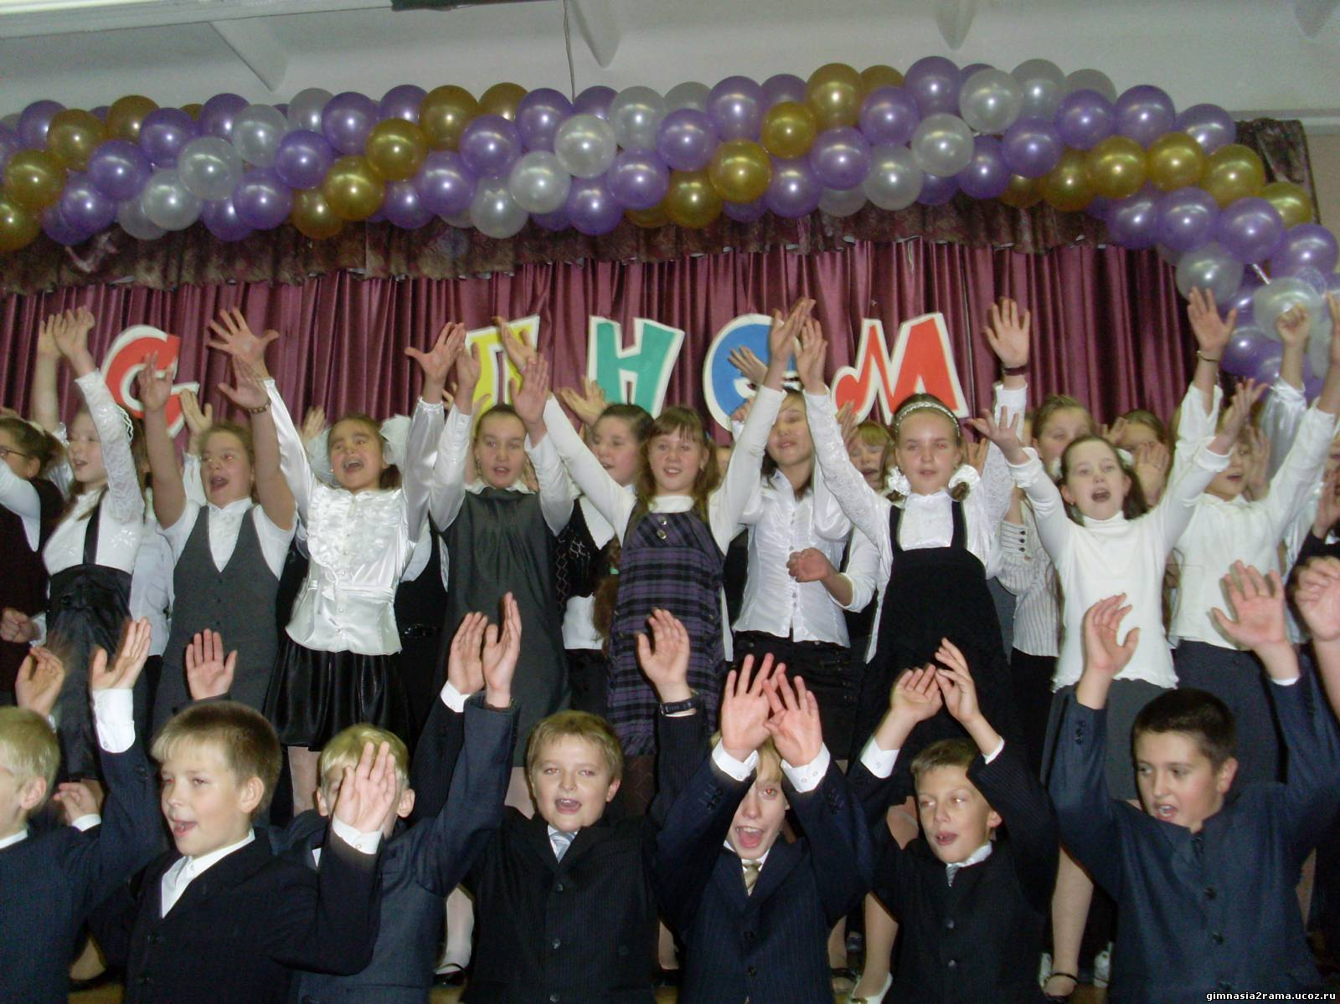

Место гимназии в системе образования
Раменского района
Муниципальное общеобразовательное учреждение гимназия № 2 является учреждением повышенного уровня образования, она расположена в живописном и экологически чистом месте микрорайона «Холодово».
В микрорайоне проживает около половины населения г. Раменское, находится 3 школы, 5 детских садов, Центр творчества, филиалы Раменской городской детской библиотеки, 2 основных предприятия - ВНИИ «Геофизика», ЭМЗ «Энергия».
Имеются несколько благоустроенных площадок для детей. Поскольку в микрорайоне «Холодово» отсутствуют культурно-досуговые учреждения, гимназии приходится выполнять эту роль для детей, проживающих в микрорайоне, используя для этого собственные помещения и ресурсы (спортивный и актовый залы, спортивную площадку и т.д.).
Характерной особенностью гимназии является налаженные связи со школами, детскими садами, предприятиями и институтами.
Социальными партнёрами гимназии являются фирма «Инженер», ООО «Раменское», ДУ № 17, 45, Центр детского творчества «Эврика», МУП «Общепит» а также вузы – Московский государственный университет имени Ломоносова, ГУ Высшая школа экономики, Московский технический университет имени Н.Э. Баумана, Московский энергетический институт (Технический университет), Московский государственный университет прикладной биотехнологии, Московский государственный областной социально – гуманитарный университет, МФТИ, Международный институт менеджмента ЛИНК, Уральский региональный экспериментальный учебно-научный комплекс под руководством Хазанкина В.Г. (г. Белорецк).
Кроме того, гимназия сотрудничает с Институтом методов и содержания обучения РАО, Национальным фондом переподготовки кадров, «Учительской газетой». АСОУ. ( Академия социального управления) Учителя гимназии являются членами ассоциации «За гражданское образование».
Гимназия является районной инновационной площадкой, на базе которой происходит апробирование новых технологий и обучение учителей и руководящих работников района, области.
С 2009 г. гимназия является Кафедральным базовым образовательным учреждением Педагогической Академии последипломного образования МО
Кроме того, гимназия зарегистрирована в областном Министерстве внутренних дел как учебное заведение, осуществляющее образовательную подготовку иностранных граждан.

Отличительной особенностью гимназии является – профильная подготовка по направлениям- физико-математическое, филологическое, социально-экономическое, химико-биологическое, изучение 5 иностранных языков, особое отношение к детям, которое позволяет обеспечить условия для всестороннего развития личности.
Гимназия включена в Национальный реестр « Ведущие образовательные учреждения России- 2010»

Общая характеристика
Гимназия является муниципальным общеобразовательным учреждением, учреждена Постановлением главы Раменского района от 06.05.1996 г. за № 1222 в целях реализации прав граждан на образование.
Гимназия реализует программы начального, основного, среднего (полного) общего образования, обеспечивающие дополнительную (углублённую) подготовку учащихся по предметам гуманитарного, математического и естественнонаучного цикла.
Учредитель гимназии – муниципальное образование городского поселения Раменское в лице администрации Раменского района.
В своей деятельности гимназия руководствуется Законом РФ «Об образовании», действующим законодательством, договором между Учредителем и гимназией и Уставом гимназии, а также локальными актами, утверждёнными на Совете гимназии.
Гимназия имеет лицензию на ведение общеобразовательной деятельности
№ 66406 - действительна по 15 ноября 2015 г. - и свидетельство о государственной аккредитации АА 148888 - действительно до 18.04.2012 г.

В текущем учебном году в гимназии обучалось 1176 учащихся. Имелось 45 классов- комплектов.
1 ступень – 16 классов (471 чел.)
2 ступень- 20 классов (506 чел.)
3 ступень – 9 классов (199 чел.)
Из них – 37 гимназических классов (980 чел.) в том числе
3 предпрофильных (79 чел.)
9 профильных (199 чел)
8 общеобразовательных-(138 чел)

Предпрофильная и профильная подготовка осуществлялась по 5 профилям. Физико-математический, химико-биологический, социально-экономический, филологический. Все профили сориентированы на учреждения высшего профессионального образования.

Непрерывно растет количество детей, занимающихся в системе предшкольного образования на базе гимназии.

В предыдущем учебном году дошкольным образованием было охвачено 185 детей дошкольного возраста, больше, чем в предыдущие годы.

Как показывает приведенная ниже таблица, количество детей, получающих дошкольную подготовку за 3 года увеличилось на 30%.

Количество детей в дошкольной гимназии

2009 2010 2011
 |  |  |  |  | 185
 | 105 |  | 120

.

Образовательная программа гимназии как уже отмечалось выше, включает в себя подготовку детей по трем ступеням обучения, дополнительное образование и широкий спектр воспитательных возможностей, что видно из таблицы, приведенной ниже.

Структура гимназии

Классы/ | Ступень обучения | Задачи, которые решаются на данной ступени
5-6 лет  1-2 года | Подготовительная | Предшкольная подготовка, функциональная готовность к школе
1-4 классы (6, 5 – 11 лет)  4 года | I ступень  начальное образование | Развитие интеллекта и творческих способностей детей, формирование умений самостоятельной работы, подготовка к обучению в основной школе
5-9 классы (11-15 лет)  5 лет | II ступень  Основное общее образование | Развитие ключевых компетентностей, углублённое изучение предметов, формирование коммуникативных и социальных умений, предпрофильная подготовка в 9 классе
10-11 классы (15-17 лет)  2 года | III ступень  Полное среднее образование | Фундаментальная профильная подготовка, овладение функциональной математической, языковой, литературной и социальной грамотностью
9-11 классы (14-17 лет) | Дополнительное образование | Развитие индивидуальных способностей и подготовка в вузы

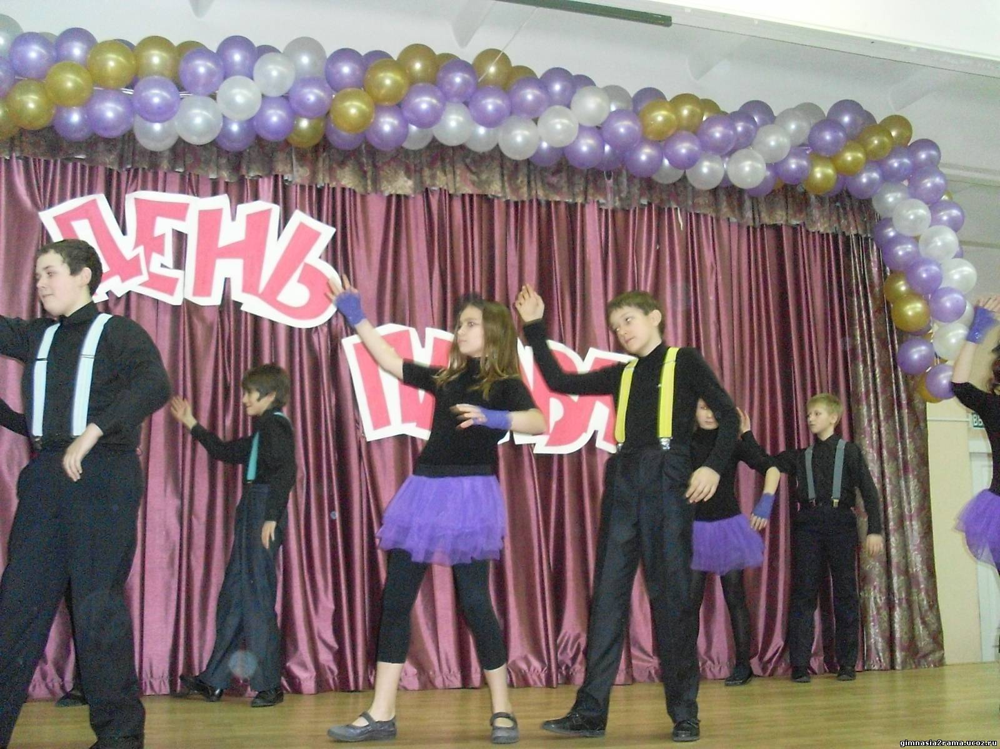
В текущем учебном году в системе дополнительного образования занималось 1096 учащихся (93%), .По направлениям: художественно-эстетическое, культурологическое, научно-техническое, интеллектуальное на базе гимназии занималось 632 чел. (53%), в других учреждениях социума - 464 чел. (42%). Самый высокий охват дополнительным образованием в начальной школе (кружки, секции, хор, музыкально-эстетическая студия и т.д. и в профильной школе (элективные курсы, система довузовской подготовки, курсы) 98-100%/ .

Увеличилось количество учащихся занятых в Школьном научном обществе и проектной деятельности (132 чел)

Растет количество учащихся, посещающих спортивные секции и кружки.

Занятость в спортивных кружках и секциях

2008-2009 | 2009-2010 | 2009-2010
637человек | 639 человек | 698 человек

Таким образом большинство учащихся гимназии занимаются в системе дополнительного образования, что способствует развитию их кругозора, укреплению здоровья, помогает определиться им в дальнейших планах.

Этому способствует благоприятный режим работы гимназии.

Режим работы
Гимназические, предпрофильные и профильные классы – шестидневная рабочая неделя.
Начальные и общеобразовательные классы – пятидневная рабочая неделя.
Продолжительность уроков:
1 класс – 35 минут
2-11 классы – 45 минут
Продолжительность перемен:
Минимальная – 10 минут.
Максимальная 20 минут.
Для начальной школы организована динамическая пауза, предусмотрены игры и прогулки на воздухе.
Гимназия № 2 работает в две смены. Во вторую смену обучаются 7 классов (138 учащихся) – 12,8 % от общего числа обучающихся.
Каникулярное время – 30 дней в году (осенние, зимние и весенние каникулы). Для учащихся всех классов в феврале месяце установлено дополнительное каникулярное время.

Комплектация классов

Классы скомплектованы из учащихся микрорайона, центра Г. Раменское, Раменского района, г. Жуковского, Воскресенского и Люберецкого районов. Количество обучающихся из других районов – 564 чел. (47%).

Анализ показал, что в этом учебному году выросло количество желающих обучаться в гимназии. Число претендентов- 201 чел. Зачислено в 1 класс- 126 чел..

Анализ статистических данных за последние 3 года показывает, что количество желающих быть зачисленными в гимназию № 2 значительно превышает количество зачисленных на первую ступень обучения в среднем на 66%.

Приведенная ниже таблица показывает динамику роста количества учащихся желающих обучаться в гимназии, что свидетельствует о росте авторитета учебного заведения.,
201
 |  |  | 191
189 |  |  |  |  |  |  | 125
 |  |  |  | 131
 | 128
67% 69% 63%
2008-2009 2009-2010 2010-2011

Желающие быть зачисленными

Обучение по программам предпрофильной подготовки и соблюдение преемственности между 2 и 3 ступенью обучения позволяют большинству учащихся продолжить образование в профильных классах гимназии. Так в этом году 72 чел. Окончивших 9 классов, (из 93) успешно поступили в профильные классы
Соотношение желающих быть зачисленными и не зачисленных на III ступень обучения составляет в процентах 99 : 1.
Преемственность предпрофильной и профильной подготовки, продуманность содержания образовательной программы, соответствующий контингент обучающихся, позволяет большинству выпускников 9 классов продолжить образование в профильной школе.

Социальный состав обучающихся и их семей
Изучение социального состава обучающихся и их семей даёт следующую картину.
Большинство учащихся, поступивших в 1 класс, благополучно получают общее среднее образование. Это связано с созданием соответствующих условий обучающимся, наличием программ и технологий, направленных на развитие способностей детей и индивидуальным подходом к обучению.
Прибытие и выбытие учащихся осуществляется в основном по естественным причинам и связано с переменой места жительства родителей.
. Движение учащихся связано в основном с миграционными процессами.

Место | Прибыли |  | Выбыли
Место | Количество учащихся | % от общего количества учащихся | Количество учащихся | % от общего количества учащихся
Г. Москва и Московская область | 52 | 4,8% | 42 | 3,9%
Россия | 4 | 0,37% | 1 | 0,9%
СНГ | 3 | 0,3% | 1 | 0,9%
За рубежом | - |  | - | -
Всего | 59 | 7,7% | 44 | 4,1%

Проведённое анкетирование родителей показало, более 70% из них работают в г. Москве, близлежащих районах и г. Раменское.
41% родителей работают на предприятиях г. Раменское и Раменского района. Причём у 57% обучающихся один из родителей занят на местных предприятиях.

Занятость родителей на местных предприятиях
 | Ступень образования | кол-во родителей | % от общего кол-ва родителей
 | 1-4 кл. | 337 чел | 65%
 | 5-9 кл. | 328 чел | 59%
 | 10-11кл. | 78 чел | 46%
 | всего | 743чел | 57%
33%

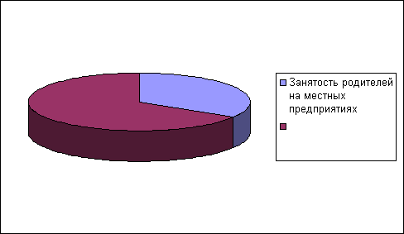

Изучение социального состава семей показало, что выросло количество родителей, работающих на местных предприятиях.

Образовательный ценз родителей достаточно высок.
64% родителей учащихся имеют высшее образование.
31% - среднее специальное.

Анализ статистических данных за 3 года показал, что процент родителей с высшим образованием значительно увеличился, в том числе в 1 классах
Мониторинг образовательного уровня семей, проводимый в течение нескольких лет, показал, что большинство родителей стремятся повысить свой профессиональный уровень, занимаясь на курсах и получая второе высшее образование.

Следующая таблица показывает, что процент родителей с высшим образованием к 11 классам повышается.

Образовательный ценз родителей в 10-11 классах
 |  |  |  | классы
кол-во родителей имеющих образование | 10кл. | 11кл. | всего | в %
Высшее | 103 | 88 | 191 | 85%
среднее | 24 | 15 | 39 | 12%
Среднее | 7 | - | 7 | 3%
 |  |  | 218
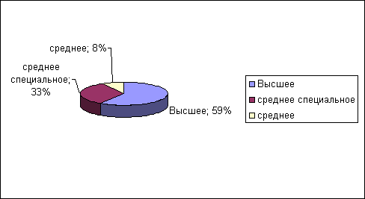

Родители являются социальными партнёрами гимназии, активно участвуют в управлении гимназией, укреплении учебно-материальной базы, принимают участие в обсуждении и принятии решений, подготовке и проведении мероприятий.

Обеспечение безопасности и сохранности здоровья детей
В гимназии созданы условия для обеспечения безопасных условий пребывания детей и сотрудников и охраны их здоровья.
Организована круглосуточная охрана, имеется кнопка тревожной сигнализации (КТС), выведенная на УВД, установлен телефон с определителем номера, в кабинетах имеются комплекты ватно-марлевых повязок, установлена система видеонаблюдения, домофон.

В полном объеме установлена пожарная сигнализация.

Регулярно проводится инструктаж учащихся и сотрудников по действиям в экстремальных ситуациях, охране труда, противопожарной безопасности.
Поддерживается постоянная связь и взаимодействие с местными органами ФСБ РФ, МВД РФ, прокуратурой.
Ежемесячно проводятся объектовые тренировки по эвакуации: «Угроза теракта», «Пожар». Учащиеся принимают участие в районных конкурсах и спортивных состязаниях, систематически проводятся встречи с сотрудниками ГИБДД И МЧС. Ведется большая работа по обучению учащихся Правилам дорожного движения и пожарной безопасности. В этом году учащиеся заняли 1 место в конкурсе художественной самодеятельности по противопожарной тематике. Агитбригада ЮИД стала победителем конкурса творческих программ в номинации « Самый эрудированный отряд ЮИД».
Организовано горячее питание, имеется стационарная столовая на 180 посадочных мест. Горячее питание получают 76,9% учащихся. Питаются организованно за счёт средств родителей 637 человек (54%), льготным питанием обеспечено 138 человека (11.7%)
Организован индивидуальный питьевой режим- в каждом классе начальной школы и в столовой для учащихся 5-11 классов. Учащиеся весной и осенью получают витаминные напитки. Учащиеся, имеющие желудочно-кишечные заболевания получают минеральную воду.

В гимназии имеются медицинский, стоматологический кабинеты, которые оснащены необходимым оборудованием, создан и оборудован в соответствии с Санпинами процедурный кабинет. Ежегодно проводятся медицинские осмотры учащихся и работников гимназии, вакцинация учеников и персонала. Мебель подобрана по росту учащихся. Заменено освещение в 40 кабинетах. В 34 кабинетах произведена замена окон на стеклопакеты.
Анализ статистических данных показал, что проводимые мероприятия положительно сказываются на здоровье детей.

Специальная группа – 3% от общего количества учащихся.
Доля учащихся по группам здоровья
Группы | 2008-2009 | 2009-2010 | 2010-2011
1. | 353/ 35% | 332/30% | 374/ 31%
2. | 556/55% | 480/45% | 612/ 51%
3. | 104/16% | 252/23% | 183/15%

Большинство учащихся относятся к 1 и 2 группам здоровья.

Количество пропущенных по болезни дней учащимися и сотрудниками осталось на уровне прошлого года. Благодаря введенному вовремя карантину в этом году снизилось количество заболевших простудными заболеваниями и гриппом.

Уменьшилось количество детей с болезнью глаз и сколиозом, меньше стало инфекционных заболеваний. Количество пропущенных дней по болезни составляет 14 дней на человека. 681 чел пропустили занятия по болезни ОРЗ.

Анализ динамики состояния здоровья учащихся 1-11 классов показал, что в %отношении количество учащихся с основной и подготовительной, специальной группой здоровья не меняется, остаётся более или менее на стабильном уровне.
Количество детей, имеющих хронические заболевания уменьшилось по сравнению с прошлым годом в 2 раза, составляет 2.5 %, что меньше, чем по России.
Регулярно проводятся осмотры работников гимназии врачами. Начиная с 2006 г. Регулярно раз в год проводится диспансеризация педагогического коллектива, систематически проводятся КВД и ФГ-осмотры.

В этом учебном году больше, чем в предыдущем , было проведено встреч со специалистами: врачами, наркологами, психологами.

Выросло количество учащихся, которым были сделаны прививки, увеличился охват учащихся мероприятиями по укреплению здоровья и пропаганде здорового образа жизни.

Охват учащихся

Меропиятия
100%
Программа « Здоровье» 100%
Процедуры,,прививки
89%
По сравнению с прошлым годом увеличилась профилактика здорового образа жизни и на уровне гимназии и на уровне классов, в том числе и среди родителей, через систему родительских собраний и лекториев.

В гимназии сложилась система по охране труда и здоровья не только детей, но и сотрудников.
Регулярно проводится обучение учителей и технического персонала по охране труда. Все технические служащие обеспечены спецодеждой и необходимым инвентарём. Выделяются путёвки в санаторий и дома отдыха для учителей и техперсонала. Каждый год сотрудники выезжают на экскурсии за границу, в гимназии проводятся вечера отдыха, культурные мероприятия.

Цели и задачи гимназии

Цели и задачи гимназии определяются в соответствии с Законом РФ « Об образовании», приоритетными направлениями образования в РФ, Московской области и г. Раменское, типом учебного заведения, сущностью образования в гимназии и комплексной целевой Программой развития на 2009-2014гг, приоритетными направлениями развития образования, намеченными Президентом в инновационной образовательной инициативе « Наша новая школа»

Цели гимназии - подготовка выпускника, обладающего образовательным уровнем, соответствующим современным запросам общества, развитие у него ключевых компететностей, позволяющим решать проблемы в интеллектуальной, социальной, коммуникативной , професиональной и бытовой сферах.

Задачи:

1. Дальнейшее обновление содержания и технологий образования на основе сочетания фундаментальности и компетентностного подхода. Реализация БУП-3 в начальной, основной и профильной школе на основе имеющихся разработанных курсов и разработки новых.
2. Развитие вариативности образовательных программ, в том числе индивидуальных в профильной школе и программ для одаренных детей.
3. Создание условий для перехода к обучению по новым стандартам.
4. Развитие системы дополнительных образовательных услуг, в том числе предшкольной подготовки детей. Создание условий выявления ранней одаренности детей.
5. Развитие базовых - исследовательских, коммуникативных, социальных, информационных компетентностей и личностных компетентностей обучающихся ( самоорганизации и самообучения) в условиях органиазационно-деятельностного пространства совместной деятельности учителя и ученика.
6. Создание открытой системы информирования граждан об образовательных услугах, объективной и прозрачной системы оценки качества образования, учебных достижений учащихся.
7. Дальнейшая работа гимназии в рамках сетевого профильного взаимодействия и функционирования гимназии как профильного центра.
8. Дальнейшее повышение профессиональной, личностной и информационной компетентности учителя.
9. Создание учебной и материальной базы, соответствующей современным требованиям.
10.Переход к новой системе финансирования.
11. Дальнейшее укрепление здоровья и безопасности учащихся.

В основу образовательной программы заложен компетентностный подход.

С позиций компетентностного подхода уровень образованности определяется способностью решать проблемы различной сложности на основе имеющихся знаний.

Компетентностный подход не отрицает значение знаний, но он акцентирует внимание на способности использовать полученные знания.
В условиях компетентностно-ориентированного образования знания, ценности и личностные качества обучающихся формируются не только на основе знаний, но и на основе опыта самостоятельного решения проблем.
С позиций компетентностного подхода основным результатом образовательной деятельности становится формирование ключевых компететностей.

Ключевая компетентность – это способность действовать в ситуации неопределенности.
При анализе достигнутого уровня образованности (как основного образовательного результата) можно выделить его следующие характеристики:
- сфера деятельности;
- степень неопределенности ситуации;
- возможность выбора способа действия;
- обоснование выбранного способа.
Уровень образованности человека тем выше, чем шире сфера деятельности и выше степень неопределенности ситуаций, в которых он способен действовать самостоятельно, чем более широким спектром возможных способов деятельности он владеет, чем основательнее и осознаннее выбор одного из этих способов.

В условиях гимназии способность владения учеником учебным материалом сочетается с возможностями его использования в различных ситуациях.

Учитывая, что школа не в состоянии сформировать все компетентности, основываясь на данных современной науки, мы считаем, что необходимо выделить базовые или ключевые компетентности.
Под ключевыми компетентностями применительно к школьному образованию понимается способность учащихся самостоятельно действовать в ситуации неопределенности при решении актуальных для них проблем в учебной, социальной, бытовой, профессиональной сфере. Речь идет о формировании базовых компетентностей - исследовательской, коммуникативной, информационной, социальной, самоорганизации и саморазвития. Основой этого формирования выступает самостоятельная деятельность учащихся.

Исходя из этого строится образовательный процесс в гимназии.

Образовательный процесс

Учебные планы и программы

С 2005 года все классы гимназии № 2 перешли на работу по новому базисному учебному плану (БУП – 3), экспериментальное апробирование которого осуществлялось в гимназии в течение 3-х лет.
Особенностью БУП - 3 является:
- Обязательное изучение иностранного языка, начиная со 2-ого класса всеми учащимися.
- Введение предмета «Информационные технологии» с 3-ого класса.
- Обязательное изучение второго иностранного языка в 5-8 классах., 9-11 классах филологического и социально-экономического профилей.
- Сочетание универсального (общепредметная подготовка) и профильного (углублённая подготовка по предметам и подготовка в вуз) образования, которое осуществляется за счёт сочетания гуманитарной и специальной подготовки учащихся.
- Увеличение количества часов на изучение русского языка и математики, изучение мировой художественной культуры, литературы, углублённое изучение математики, физики, химии, биологии, иностранных языков в профильной школе.
- Преемственность между основным и средним звеном через организацию системы предпрофильной подготовки.
- Индивидуализация обучения в профильной школе и увеличение возможности выбора предметов на 3 ступени (элективные курсы – курсы по выбору)

Программы, по которой работает гимназия, содержат обязательный стандарт образования, обеспечивают подготовку учащихся на повышенном уровне образования – углублённом и профильном, составлены с учетом новых требований содержания образования, направлены на развитие общеучебных умений, навыков и способностей учащихся – ключевых компетентностей.
В гимназии разработаны сквозные программы с 1 по 11 класс по русскому языку, математике, иностранным языкам, которые позволяют осуществлять качественную подготовку выпускника.
В гимназии изучаются пять иностранных языков: английский, немецкий, французский, итальянский, испанский.
Модели изучения языков не являются одинаковыми, в преподавании используются разные учебники, пособия, технологии, но все они следуют одной концепции (направлению): учитывают личные особенности учителя и ученика, различный уровень подготовки учащихся, приходящих из других школ.
Программы по иностранным языкам, физике, математике, химии, русскому языку, литературе, экономике сориентированы на вузы, с которыми сотрудничает гимназия, и обеспечивают качественную подготовку обучающихся.
Переход на новый БУП позволил осуществить 100% охват учащихся начальной школы изучением иностранного языка.

Охват учащихся ранним изучением иностранного языка (английский язык)

Год | Классы | Количество учащихся | Всего в %
2008-2009 | 2-4 классы | 276 | 100%
2009-2010 | 2-4 классы | 328 | 100%
2010-2011 | 2-4 классы | 339 | 100%

Общее количество часов иностранного языка, включая второй, в гимназии № 2 составляет:
1-4 классы – 2 часа в неделю (9%)
5-9 классы – 5 часов в неделю (16%)
10-11 классы – 7 часов в неделю (17%)
Система изучения иностранного языка, сложившаяся в гимназии за 17 лет, способствует высокой степени усвоения. Качество знаний по результатам итоговой аттестации за последние 3 года - 92-100%. Высокое качество знаний показывают учащиеся по иностранным языкам по ЕГЭ.
Такие результаты были достигнуты благодаря переходу к обучению учащихся в связи с новыми стандартами обучения, целенаправленной подготовке к ЕГЭ, применению компетентностного подхода к образованию, индивидуальной работе с детьми. Этому способствует также сотрудничество с международным институтом менеджмента ЛИНК в рамках ресурсного центра по подготовке к обучению по специальности « Лигвистика». Ученики имеют возможность изучать иностранный язык на профильном уровне, обучаясь в классах физико-математического и химико-биологического профилей в системе дополнительного образования на базе гимназии и получают сертификат в соответствии с международным стандартом..

В этом году гимназия переходит на новые стандарты обучения в начальной школе, которые предусматривают развитие у учащихся универсальных учебных умений – познавательных, личностных, социальных и коммуникативных. Это предполагает выделение дополнительных 10 часов на развитие индивидуальных способностей и творческой деятельности учащихся, овладение навыками работы с информацией, практическую направленность обучения, развитие самостоятельности учащихся.
Переход на новые стандарты обучения предполагает особый режим работы 1 классов, особую материально- техническую базу, в том числе информатизацию учебно-воспитательного процесса в начальной школе, подготовку учителей к работе в новых условиях. По сути дела речь идет о новом качестве образования.
Коллектив гимназии готов к переходу на новые стандарты. Опыт предыдущей
экспериментальной работы позволяет это сделать.
В текущем учебном году выросло количество учащихся, сочетающих разные формы обучения. Так учащиеся выбирают предметы, которых нет в учебном плане в качестве экстерната.

Доля учащихся, получающих образование в разных формах.

Форма образования/учебный год | 2008-2009 |  | 2009 -2010 |  | 2010 -2011
Форма образования/учебный год | Кол-во чел. | % | Кол-во чел. | % | Кол-во чел. | %
Экстернат | 1 | 0,10 | 1 | 0,10 | 1 | 0,10
Сочетание различных форм обучения* |  |  |  |  | 4 | 0,40
Обучение по индивидуальному плану | 2 | 0,20
Обучение на дому | 3 | 0,29 | 3 | 0,29 | 2 | 0,20

*При очном обучении один или несколько предметов сдаются экстерном.
В качестве такого предмета учащиеся гимназии выбирают, как правило, второй иностранный язык: немецкий, французский, итальянский.
В гимназии разработаны 24 авторские программы модульных, элективных и специальных курсов, что позволяет выстраивать индивидуаьную траекторию развития обучающихся.
Особенностью гимназии как типа нового учебного заведения является слияние учебно-воспитательного процесса, который рассматривается как единое целое, включающее в себя интеллектуальную, нравственную, социальную составляющие, охрану здоровья, физическое развитие школьников.
Деятельностный подход является основой для организации воспитательной работы. Развитие личности ребёнка, его сознания осуществляется через деятельность:
- проектную
- исследовательскую (Школьное научное общество),
- участие в олимпиадах, конкурсах, конференциях, организационно-деятельностной игре, ролевой игре «Выборы Президента ученической республики»,
- литературную ( средства массовой информации в районе, гимназии),
- социальную – работа в органах ученического самоуправления, районных молодёжных организациях (клуб «Наследие предков», РО « Молодость») и т.д.
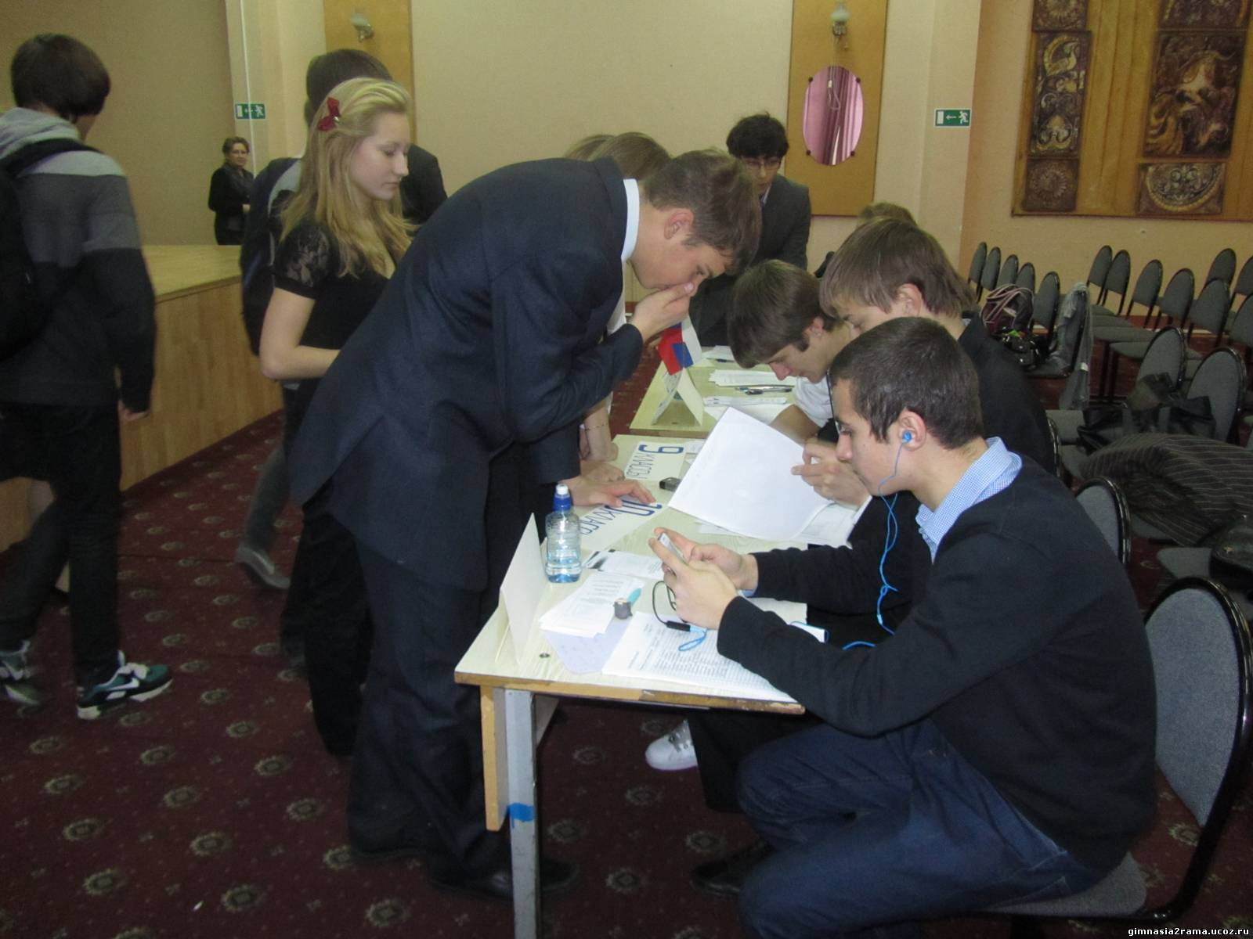
Начиная с 9 класса, осуществляется предпрофильная подготовка, что позволяет учащимся успешно поступить в 10 профильный класс.
Набор в профильные классы проводится на конкурсной основе по результатам выпускных экзаменов за курс основной школы. 100% учащихся были зачислены в 10 профильные классы на основе результатов итоговой аттестации.
Занятия по программам профильного образования по совместно разработанным с вузами программам ( МГТУ им Н.Э. Баумана, МЭИ ( технический
Университет), ГУ Высшая школа экономики, МОСГУ, работа по индивидуальным учебным планам дают положительный эффект

Результаты итоговой аттестации

В течение43 лет гимназия № 2 принимает участие в эксперименте: 9-е классы проходили итоговую аттестацию в новой форме. По данным 2008, 2009 гг. результаты выше в среднем, чем по России: 100% успешно справились с заданиями. Не стал исключением и этот учебный год. Количество учащихся, сдавших экзамены на 4 и 5 остается стабильно высоким в гимназии.

Результаты выпускных экзаменов по алгебре и русскому языку
за курс основной школы
с участием муниципальной экзаменационной комиссии (в новой форме)
(2010 – 2011 учебный год)
Предмет | Русский язык |  |  |  | Алгебра
% учеников, получивших оценку | «5» | «4» | «3» | «2» | «5» | «4» | «3» | «2»
Гимназия№2 | 27,4 %  (26 чел.) | 53,6 %  (52 чел.) | 17,5 %  (17 чел.) | 0 | 55,8 %  (53чел.) | 35,8%  (34чел.) | 8,4 %  (8 чел.) | 0
Район | 22,1 % | 44,6 % | 31,1 % | 2,2 % | 27,7 % | 44,5 % | 26,7 % | 1,1 %

Для анализа используются показатели: «результативность» (доля учеников, получивших на экзамене положительные отметки), «доля выпускников, сдавших экзамены на «4» и «5».
Предмет | Русский язык |  |  |  | Алгебра
Показатели | результативность |  | доля выпускников, сдавших экзамены на «4» и «5» |  | результативность |  | доля выпускников, сдавших экзамены на «4» и «5»
учебный год | 2009-2010 | 2010-2011 | 2009-2010 | 2010 -2011 | 2009-2010 | 2010 - 2011 | 2009-2010 | 2010 --2011
Гимназия№2 | 100% | 100 % | 79,5% | 81,0 % | 99,2% | 100 % | 73,7% | 91,6 %
Район | 99,5% | 97,8 % | 60,6% | 66,7 % | 99,1% | 98,9 % | 58,7 % | 72,2 %

Диаграмма 7. Доля выпускников, сдавших экзамен по русскому языку
на «4» и « 5» в сравнении с районными показателями.
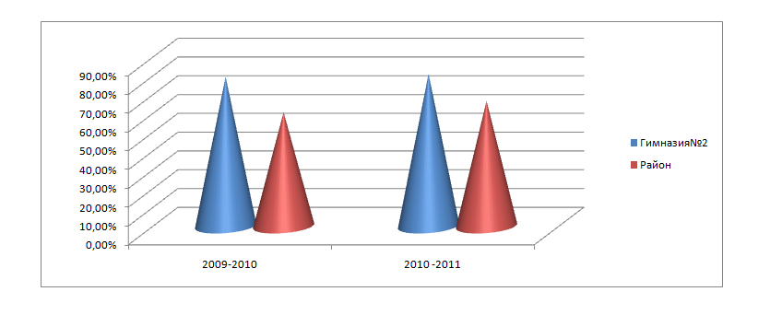

В предыдущем учебном году учащиеся 11 классов проходили итоговую аттестацию в форме ЕГЭ по русскому языку, математике, информатике, обществознанию, английскому языку, физике, химии, биологии, литературе, истории, географии, французскому языку. 100% учащихся успешно сдали ЕГЭ, значительно опередив минимальный балл, установленный Роспотребнадзором.

Результаты ЕГЭ (2010 -2011 учебный год)
Предмет | Количество учащихся, сдававших экзамен | % учащихся, сдававших экзамен (от общего количества выпускников) | Минимальный балл  (по гимназии) | Минимальное количество  баллов, установленных Рособрнадзором | Максимальный балл  (по гимназии) | Средний балл
 |  |  |  |  |  | по гимназии | по  району
Русский язык | 98 чел. | 100 % | 58 | 36 | 98 | 75,9 | 63,2
Математика | 98 чел. | 100 % | 30 | 24 | 100 | 63,96 | 47,06
Предметы по выбору
Литература | 6 чел. | 6 % | 67 | 32 | 87 | 75,1 | 61,02
Английский язык | 31 чел. | 32 % | 43 | 20 | 92 | 72,4 | 57
Французский язык | 1 чел. | 1 % | 65 | 20 | 65 | 65 | 62,7
Информатика | 20 чел. | 20 % | 54 | 40 | 88 | 73,75 | 62,2
Физика | 29 чел. | 30 % | 42 | 20 | 98 | 68,4 | 50,9
Химия | 12 чел. | 12 % | 47 | 24 | 98 | 71,58 | 56,53
Биология | 15 чел. | 15 % | 43 | 36 | 89 | 64,5 | 53,9
История | 16 чел. | 16 % | 39 | 30 | 92 | 60,1 | 51,5
Обществознание | 48 чел. | 49 % | 50 | 39 | 90 | 66,1 | 55,4
География | 3 чел. | 3 % | 65 | 35 | 97 | 85,67 | 62,9

Второй год подряд учащиеся гимназии получают 100 баллов ( математика – Гуськов Алексей).

Полученные баллы позволили поступить учащимся на бюджетные места в вузы.

Примечательно, что из 11 установленных Министерством образования и науки предметов, учащиеся гимназии выбрали 10 предметов ( русский язык и математика сдавались как обязательные).

Диаграмма 3.Выбор учащимися гимназии №2 предметов для сдачи ЕГЭ
в 2010 - 2011 учебном году.

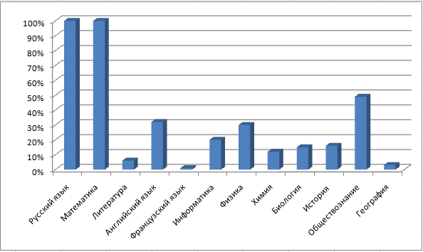

Из приведенной выше гистограммы видно, что учащиеся отдали предпочтение таким предметам, как обществознание, английский язык, физика, информатика, химия, биологи, история..
В принципе такое же соотношение при выборе предметов характерно для России в целом.
Максимальные и средние баллы, полученные учащимися на экзаменах достаточно высоки ( см. ниже).

.

Диаграмма 4.Средний тестовый балл ЕГЭ в сравнении с районными показателями.
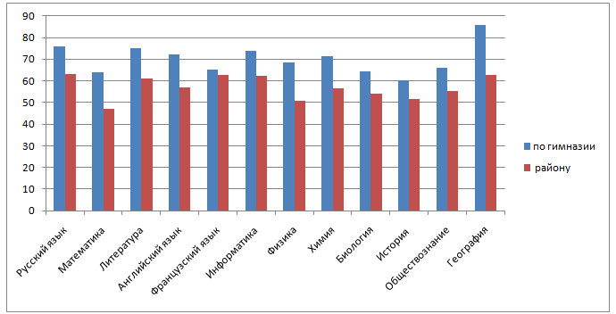

Приведенная гистограмма показывает высокое качество знаний в гимназии.

85 чел. из 99 набрали от 80 до 100 баллов. Количество учащихся, набравших 70 баллов и выше также выше районных показателей.

Диаграмма 5. Количество учащихся, показавших на ЕГЭ высокий результат (набравших 70 и более баллов)
в сравнении с районными показателями.
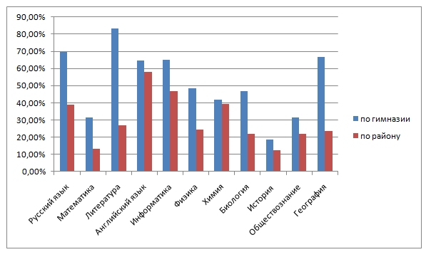
Результаты ЕГЭ за последние три учебных года.

Предмет / учебный год | Максимальный балл |  |  | Средний балл
Предмет / учебный год | 2008-2009 | 2009-2010 | 2010 -2011 | 2008-2009 | 2009-2010 | 2010 -2011
Русский язык | 85 | 100 | 98 | 66,2 | 68,9 | 75,9
Математика | 81 | 73 | 100 | 55,9 | 52,6 | 63,96
Литература | 62 | 73 | 87 | 58,1 | 64,7 | 75,1
Английский язык | 95 | 82 | 92 | 67,4 | 54,5 | 72,4
Французский язык |  | 57 | 65 |  | 57 | 65
Информатика | 74 | 84 | 88 | 64,5 | 70,8 | 73,75
Физика | 74 | 78 | 98 | 58,3 | 59,1 | 68,4
Химия | 68 | 82 | 98 | 52,5 | 63,0 | 71,58
Биология | 72 | 81 | 89 | 54,2 | 57,9 | 64,5
История | 66 | 81 | 92 | 43,4 | 58,0 | 60,1
Обществознание | 79 | 78 | 90 | 60,3 | 62,8 | 66,1
География |  |  | 97 | -* | -* | 85,67

Приведенная выше таблица показывает значительный рост среднего балла ЕГЭ по гимназии
* Географию как предмет не сдавали в 2009-2010 гг.

В общем результаты этого года таковы.

1 учащийся - Ивлева Ольга получила золотую медаль « За отличные успехи в учении», 2 награждены серебряной медалью ( Веред Валерия, Смирнов Яков) 27 учащихся 9.11 классов награждены Почетной грамотой Министерства образования и науки « За особые успехи в изучении отдельных предметов».

 | 2008/2009 | 2009/2010 | 2010-2011
Золото | - | - | 1
Серебро | 1 | 1 | 2

73% выпускников закончили гимназию на «4» и « 5»

100% выпускников поступили в вузы страны: МГУ им. М.В. Ломоносова, МФТИ, Московский государственный университет им. Н.Э. Баумана, МЭИ (Технический университет), РГГУ, I Медицинский институт им. Сеченова, Московский государственный университет прикладной биотехнологии (МГУПБ), МАМИ, Академию им. Г.В Плеханова, Государственный институт управления (ГУУ), на престижные факультеты и специальности. 5 чел. поступили в педагогические институты

Необходимо отметить, что в этом учебном году большое количество учащихся поступили в МГУ им. Ломоносова, успешно сдав вузовский экзамен и и набрав необходимое количество баллов на ЕГЭ.

Большинство успешно обучаются в вузах, свыше 95% получают высшее образование, 67% - второе высшее образование. После окончания педагогических институтов 91% бывших выпускников гимназии возвращается в школу, и успешно работают учителями в школах Раменского района.
5 человек работают в гимназии учителями иностранного языка, русского языка и литературы, педагогами-психологами.

По сравнению с прошлым годом выросло количество учащихся, получивших стипендию Главы Раменского района и Губернатора МО.

Стипендиаты | 2009-2010 | 2010-2011
Главы Раменского муниципального района | 8 | 19
Губернатора МО | 5 | 10
Премия Главы района |  | 4

103 чел стали победителями и призерами районной олимпиады, 14 – региональной.

Гимназия имеет победителей и призеров практически по всем предметам, что является подтверждением высокого качества образования в гимназии и правильно выбранной концепции образвоания, основанной на сочетании фундаментальной профильной подготовки и общегуманитарной составляющей, а также успешной реализацией программы « Одаренные дети»
Участие в олимпиадах и творческих конкурсах

В течение 4-х последних лет значительно выросло количество победителей районных и областных предметных олимпиад школьников
Олимпиады | 2007-2008 | 2008-2009 | 2009-2010 | 2010-2011
Районные | Победителей - 31  Призеров - 36 | Победителей - 12  Призеров - 31 | Победителей - 16  Призеров – 44  7 человек –победители Интернет - олимпиад | Победителей -22  Призеров- 67  победители Интернет – олимпиад -14
Региональные | Победителей и  призеров - 9 | Победителей - 5 | Победителей и  призеров - 13 | Победителей и  призеров - 14
Всероссийские | Диплом участника -1 | Диплом участника - 1 | Диплом участника - 1 | Диплом участника - 1

Активное участие приняли учащиеся гимназии в других олимпиадах и достигли высоких результатов.
№ | Название | Победители и призёры
1 | Выездная заочная олимпиада ФИЗТЕХа | 9
2 | Всероссийская олимпиада школьников «Ломоносов» (МГУ) по русскому языку , химии, физике ,математике, географии ,истории, политологии, глобалистике и международным отношениям | 8
3 | Межвузовские олимпиады « Шаг в будущее»  ( Университет им. Баумана) | 11
4 | Олимпиада по информатике в МОУ ВПО «Муниципальный Институт» г. Жуковский | 3
5 | Олимпиада «Надежда Энергетики» (МЭИ) | 18
6 | Олимпиада МФТИ «ФИЗТЕХ» | 7
7 | Объединённая межвузовская олимпиада МИИТ | 2

15 выпускников по результатам олимпиад зачислены в ведущие вузы страны
.
Значительна роль системы дополнительного образования в гимназии. Слияние учебной и воспитательной работы в системе личностно ориентированного образования, деятельностный подход, развитие интеллектуальных, специальных, социальных умений положительно сказываются на развитии творческого потенциала личности, способствует решению задач сочетания научно-теоретической и гуманитарной составляющих в гимназии. Это положительно сказывается на результатах.

Участие учащихся МОУ - Гимназия №2 г. Раменское Московской области в интеллектуальных и творческих конкурсах.
Название | 2007-2008 | 2008-2009 | 2009-2010 | 2010-2011
Русский медвежонок | 550 чел.  24 | 536 чел.  28 | 575 чел  14 | 647 чел.  29  2 человека – Брюхно А.-9 кл.  Зарудина А. – 7 кл. стали победителями игры по России
Кенгуру | 270 чел.  21 | 420 чел.  21 | 385 чел.  19 ( 1 – абс. победитель) | 405 чел.  9 – победители и призёры  11 – дипломы за успешное выступление  Всего - 20
Золотое руно | -  10 победителей | 196 чел.  8 | 311 чел.  15 победителей по России  17 – в регионе | 254 чел.  Победители по России – 21ч.  1-3 места по школе – 17 ч.
British Buldog | 207  участников  34 победителя | 303 участника  10 победителей | 281 участник  5 победителей | 338 участников  10 победителей
КИТ информатика | - | 103 чел.  9 побед | 143 чел.  - | 192 чел.  4 победы
Кенгуру Выпускникам | - | - | 125чел.  82 процента тестируемых получили результат, оцениваемый как «хорошо», «очень хорошо», «отлично» | 163 чел.  20

Все больше становится участников и победителей городских, зональных конкурсов на различную тематику. Особенно успешно ребята выступили в турнире юных физиков, районной краеведческой конференции, творческом конкурсе по иностранному языку.. Исследовательские работы ребят были признаны лучшими.

Название | Количество  участников | Победители и  призёры
Городской турнир пятиклассников (математика) | 11 чел. (3 команды) | 3 чел. в индивидуальном зачёте
Турнир юных физиков | Команда 4 человека | 2 место
Научно-практическая конференция «Гражданином  быть обязан » | 4 чел. | 1
Районная эколого-краеведческая конференция | 16 чел | 5 чел.  Конкурс плакатов «Мой край вчера»: призёр – Гальцева Наталья – 6 «Б»  Исследовательские работы - раздел: «Экология» -1 место(победитель) Горшкова Татьяна – 10»В»  Сергеева Юлия»10»В» Раздел»Краеведение» - 2 место (призёры)  Пшеничникова Анастасия  Соколова Антонина
Районный конкурс чтецов « Россия, Русь! Храни тебя, храни…» ……….» | 5 чел. | 5 чел.  Победители и призёры :Петуханова Алина – 5 класс 1 место, Прохорова Мария 5 класс – 3 место, Карасёва Арина – 7 класс – 2 место, Дворцова Валерия – 10 класс 1 место,  Дадян Левон 11 класс 1 место
« Эра фантастики» | 16 чел. | 2 чел.  Юксина Мария 4 класс– 3 место  Архипов Алексей 5 класс – 2 место
Муниципальный творческий конкурс по иностранному языку | 13чел. | 17 побед и призовых мест.  5-6 классы:1 место- номинация  « Лимеринк» - Карахан Екатерина; номинация «Буриме»-Мосягина Людмила;2 место – Кремер Максим, 3 место Трунов Артём.  Призовые места:  Гальцева Наталья, Белов Михаил, Таймазова Анастасия  9-11 классы Вальтер Ирина, Постникова Наталья , Аржаев Фёдор  Приз зрительских симпатий: Астафуров Дмитрий, Мосягина Людмила, Аржаев Фёдор  Аудирование: Павленко Елизавета – 2 место, Стенюшкин Никита – 3 место  Страноведение: Павленко Елизавета – 2 место  Конкурс говорения: Стенюшкин Никита - победитель

Значительно увеличивается количество участвующих в Международных конкурсах
«Русский медвежонок» собрал почти 7,5 тыс. участников 2-11 классов. Лучшими не только в нашем районе, но и в России стали Зарудина Анастасия,ученица 7 класса, и Брюхно Александра, ученица 9 класса гимназии №2.
Конкурс «British Buldog» по английскому языку очень популярный в нашем районе. В этом году в нем приняли участие 3600 человек! Самых высоких результатов добилась Фимушина Анастасия, ученица 10 «А» класса Гимназии №2.

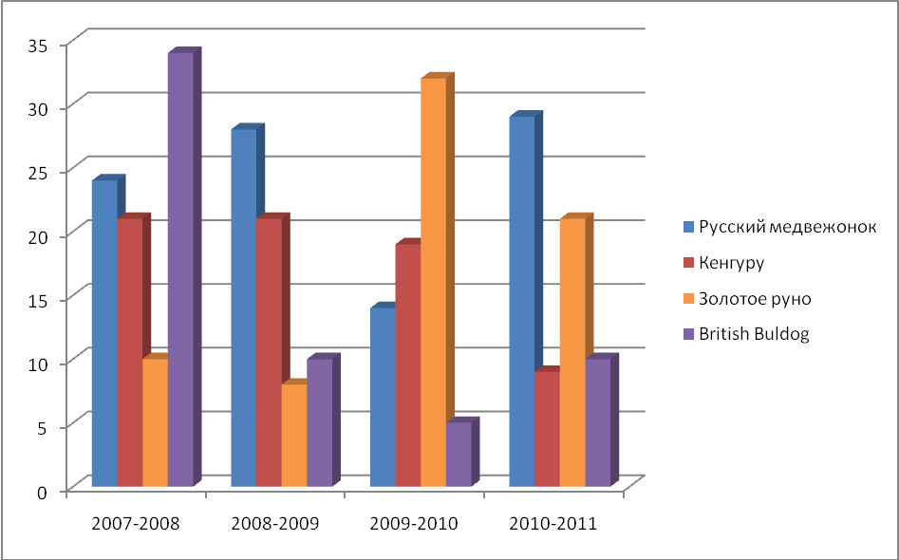

Учащиеся гимназии успешно выступили в XXXIII турнире имени Ломоносова (МГУ), который проходил 26 сентября 2010 года в гимназии№2. В нем приняло участие 337 человек, 52 участника получили дипломы победителей.
Ломоносовский турнир | 2008-2009г. | 2009-2010г. | 2010-2011г.
Количество участников | 110 | 253 | 337
Победители | 48 | 58 | 52 (из них многие имеют диплом победителя по нескольким предметам)

Участие учащихся гимназии в Ломоносовском турнире

Участие в творческих конкурсах
Растёт количество участников и победителей различных творческих конкурсов, спортивных соревнований, количество победителей и призёров : международных – 5 человек, Всероссийских -6, региональные - 11 человек, количество победителей областных спортивных соревнованиях – 28 человек

Процент участия в районных конкурсах составляет 62, 7%. Более половины стали победителями и призерами различных конкурсов.

В настоящее время в творческих коллективах занимается 475 человека.
Количество учащихся, участвующих в школьной общественной организации-590 человека.

М
19\8
В
15/6
Р
61/281
М- Международные. 1 цифра- количество участников
В- Всероссийские
Р- региональные 2 – количество победителей

По- прежнему учащиеся гимназии успешно выступают на районных областных и зональных спортивных состязаниях.

Количество обучающихся, принимавших участие в городских, районных, областных спортивных соревнованиях:

2008-2009 | 2009-2010 | 2010-2011
267  1 место-3  2 место- 5  3 место - 6 | 262  1 место – 2  2 место – 7  3 место - 4 | 270  1 место – 3  2 место – 4  3 место - 2

Всего в районной спартакиаде приняли участие 268 чел.

3 человека стали победителями районной олимпиады по физической культуре.

Необходимо отметить успешные выступления школьной команды на районных и областных соревнованиях областных соревнованиях по футболу, волейболу, плаванию, шахматам, легкой атлетике. Спортсмены гимназии вошли в команду победителей Международных соревнований по эстетической гимнастике. настольному теннису. А также Фестиваль спорта « Москва- Сочи- Транзит» ( 3 место).

Команда гимназистов заняла общее 4 место на районном туристическом слете.

Спектр образовательных услуг

Гимназия имеет лицензию на представление дополнительных образовательных услуг.

Гимназия осуществляет
дошкольную подготовку детей 5-6 лет, (охвачены все желающие).
довузовскую подготовку, в том числе и для учащихся других школ, которая включает в себя специальные и элективные курсы по следующим направлениям:
- Лингвистическое (МИМ ЛИНК)
- Юридическое (ГУ ВШЭ)
- Химико-биологическое (МГУПБ)
- Физико-математическое
Подготовку ведут преподаватели институтов, среди которых 6 кандидатов наук.
Довузовская подготовка осуществляется во второй половине дня в рамках сетевого взаимодействия. Кроме того, на базе гимназии работает музыкально-хоровая студия, кружки ИЗО, русского языка, математики, иностранных языков, биологии, химии, истории и граждановедения. Спортивные секции: УШУ, волейбол, баскетбол, ОФП, каратэ.
На базе гимназии совместно с МИМ ЛИНК создан лингвистический центр по подготовке учащихся к обучению в вузе по специальности «Лингвистика» (профильные классы и группы), занятия в которых осуществляются во второй половине дня, в том числе для учащихся непрофильных классов и других школ. Это позволяет расширить кругозор учащихся. Хорошо подготовиться к сдаче ЕГЭ и получить качественную подготовку по предметам, которые не являются профилирующими, но по которым учащиеся хотели бы получить углубленную подготовку.
Увеличилось количество услуг и по предшкольной подготовке. Все желающие получили возможность развить таланты и способности своего ребенка, занимаясь в дошкольной гимназии.
В дальнейшем планируется расширить спектр услуг в основной и профильной школе.

Ресурсное обеспечение и материально-техническая база

Гимназия обладает всем необходимым для организации учебно-воспитательного процесса и нормальных условий жизнедеятельности учащихся и сотрудников:
Имеется спортивный и актовый залы, стационарная столовая и библиотека, общий фонд которой составляет 33 963 книг учебной, художественной, научно-популярной и методической литературой, в том числе учебников 31 129. В библиотеке имеется также аудио - и видеокомплекты, энциклопедии и словари на печатных и цифровых носителях.
43 кабинета оснащены компьютерами, необходимой аудио и видеотехникой, дидактическим и раздаточным материалом. В этом учебном году в каждом учебном кабинете создано рабочее место учителя, включающее компьютер и м/ м проектор, все кабинеты и каждое рабочее место ученика в кабиентах информатики подключены к Интернету, приобретена интерактивная доска в кабинет биологии. Всего имеется 9 интерактивных досок, 44 мультимедийных проектора, система интерактивного опроса, видеопризентер, множительная техника. Кабинеты физики, химии, биологии, иностранного языка и русского языка оборудованы в соответствии с требованиями профильного обучения. Всё это используется в работе и способствует повышению качества образовательного процесса в гимназии.
За счет бюджетных средств была восстановлена система заземления во всех классах и приобретены мойки в столовую. В этом учебном году не были выделены бюджетные денег на благоустройство территории и укрепление учебно-материальной базы. Ремонт и пополнение учебно-материальной базы проводилось за счет внебюджетных средств. За родительские и спонсорские деньги проведен полностью косметический ремонт коридоров и рекреаций, спортивных раздевалок, туалетных комнат и душа в них. заменены окна в 5 кабинетах, проведен косметический ремонт кабинетов начальной школы.. Продолжились работы по благоустройству территории.
Гимназия полностью готова принять детей 1 сентября . Отремонтированные уютные классы ждут ребят.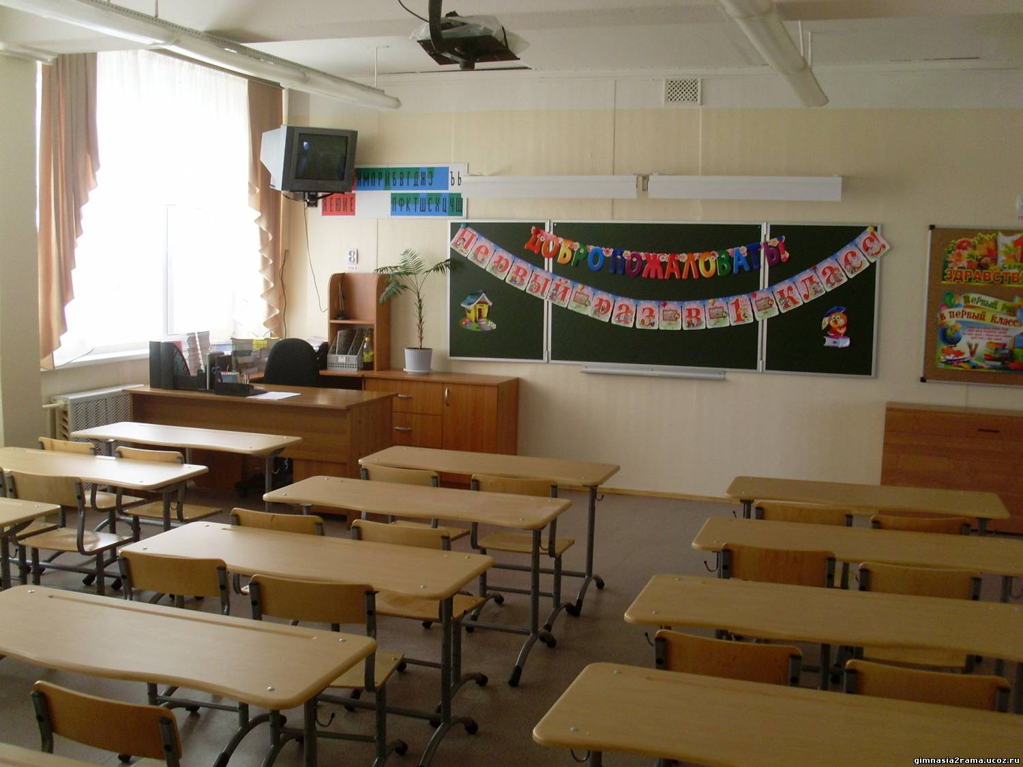
Состав педагогических кадров

Гимназия укомплектована высококвалифицированными кадрами.
Педагогический персонал – 75 человек, из них женщин – 92 %, мужчин – 8 %
Обслуживающий персонал – 28 человек.
Имеют высшее образование – 77 человек (97%)
1 человек имеет степень кандидата наук
4 человека имеют звание «Заслуженный работник образования РФ»
12 человек – «Отличник просвещения»
5 человек – «Почётный работник общего среднего образования»
10 учителей – победители приоритетного национального проекта «Образование».

Диаграмма 1. Доля учителей-мужчин в педагогическом коллективе гимназии.
95 % учителей гимназии №2 имеют первую и высшую квалификационные категории. 59% с высшей категорией, 35% с первой, 5% - со второй.

Диаграмма 2. Доля учителей высшей и первой квалификационной категории

Кроме того, в гимназии № 2 работают преподаватели вузов, авторы учебников и учебных пособий для высших учебных заведений.
1 человек имеет степень доктор технических наук
7 человек – кандидаты наук.
40% педагогов имеют государственные и ведомственные награды (ордена и медали РФ, почетные звания “Заслуженный учитель РФ”, “Почетный работник общего образования”, «Заслуженный работник образования Московской области ”).
Средний возраст учителей, работающих в гимназии в 2009-2010 учебном году, составил 50 лет.
95 % учителей гимназии №2 имеют первую и высшую квалификационные категории. 59% с высшей категорией, 35% с первой, 5% - со второй.

В 2010 - 2011 учебном году продолжалась работа по повышению квалификации педагогов гимназии. Количество обучившихся составило 59 человек (место прохождения курсов: ГОУ ПАПО, ГОУ ВПО МГОУ, МОУ МЦ «Раменский дом учителя», MIM LINK, МГУ им. М.В. Ломоносова, издательский дом «Первое сентября».
Учителя Ермолаев Н.В., Спиридонова Ю.В, Вергасов А.И., Шмелёва Л.Г. в очередной раз прошли курсы учителей-экспертов по проверке работ ЕГЭ выпускников средней школы.
19 педагогов в этом учебном году прошли аттестацию, из них 2 учителя повысили квалификационную категорию с первой на высшую; 1ч. – на первую категорию;
4-подтвердили первую категорию; 8 - подтвердили высшую категорию; 4 завуча получили первую квалификационную категорию
В 2010 – 2011 учебном году 4 педагога получили высокие награды:
Иванова Т.Ю. – Нагрудный знак «Почётный работник общего образования Российской Федерации»
Ананьева И.В. – Почётная Грамота Министерства образования и науки Российской Федерации
Гаврилова Л.В. - Почётная Грамота Министерства образования и науки Российской Федерации
Семакина Ф.С. – Благодарственное письмо Главы Раменского муниципального района Московской области В.Ф. Дёмина
Спиридонова Ю.С. – Нагрудный Знак « За высокий профессионализм»

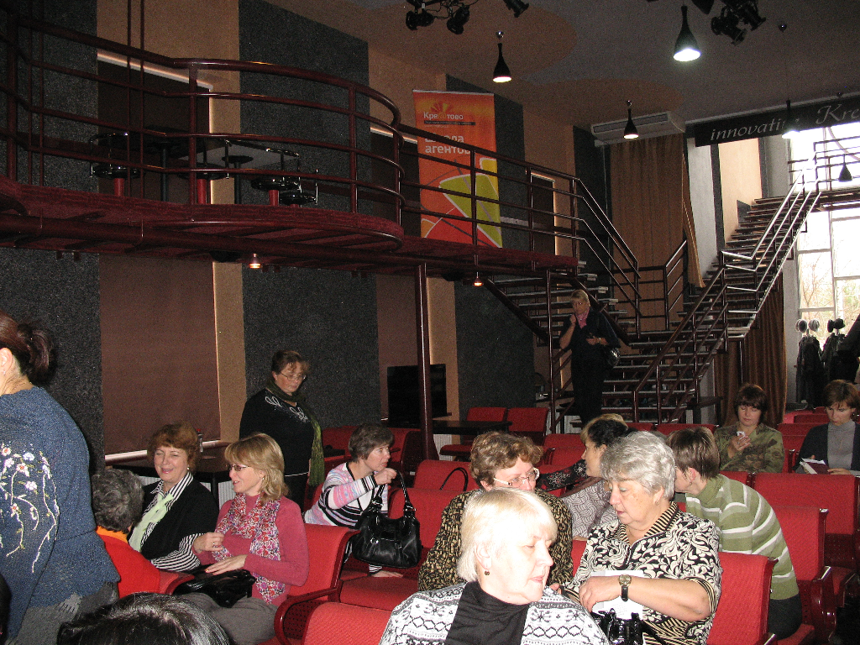

НАУЧНО- МЕТОДИЧЕСКАЯ РАБОТА

Научно-методическая работа осуществлялась по следующим направлениям:
- работа на кафедрах, в творческих группах по совершенствованию структуры и содержания образования;
- работа с коллективом на продвижение через систему учебных модулей;

- диссеминация передового педагогического опыта через
школу-лабораторию, мастер - классы и другие формы;
- обучение учителей на предметных курсах. ( см. выше )
Выездной семинар в Креатово « Профильное образование: проблемы и перспективы» помог проанализировать работу по этому направлению и обозначил новые задачи в свете президентской инициативы « Наша новая школа».

Полезным для работы учителей было проведение семинаров по внеклассной работе. Так как внеурочная работа является важнейшей частью новых ФГОС. ( Дорофеева О.А. Морева М.А.)

Продолжалась работа гимназии как школы-лаборатории
В этом учебном году было проведено 3 семинара муниципального уровня:
Семинар директоров: «Компетентность: от теоретических понятий к практике реализации»
Семинар учителей математики: «Реализация компетентностного подхода при обучении математике в условиях введения ФГОС второго поколения»
Семинар для учителей начальной школы: «Компететностный подход в обучении как средство достижения современных целей образования»

Для учителей гимназии был проведен выездной семинар в « Креатово» по теме: « Профильное образование: задачи и перспективы»,
Семинар классных руководителей « ФГОС второго поколения: внеурочная деятельность».
На занятиях были рассмотрены новые технологии на основе деятельностного подхода по развитию компентетности учащихся, новые подходы к управлению и организции образовательного процесса в свете новой Президентской инициативы « Наша новая школа» В работе школы – лаборатории приняли участие коллеги из г. Москвы и Московской области.
.

В этом учебном году продолжалась работа гимназии как Кафедрального базового структурного образовательного учреждения при Педагогической Академии последипломного образования ( кафедра управления образованием) по теме: « Компетентностно-ориентированная модель профильного образования в гимназии».
В октябре мы приняли участие в научно-практической конференции в ГОУ ПАПО. ( категория слушателей руководители ОУ г. Москвы и Московской области Директор гимназии выступила с сообщением « Технология управления деятельностью педагогического коллектива». Выступление было высоко оценено участниками конференции. Кроме того проводились мастер-классы и консультации для коллег из района и области по организации предпрофильной и профильной подготовки.
8 февраля был проведен мастер-класс для коллег из СОШ № 23.

.
В истекшем учебном всего было обучено 190 чел.
Все участники школы- лаборатории отметили полезность семинаров и практических занятий в плане овладения технологиями формирования КК и понимания теоретических основ компетентностного подхода. В проведенных анкетах учителя писали, что они увидели разницу между знаниевой и компетентностно- ориентированной педагогикой, стали понимать как выстраиватьи а анализировать уроки и внеклассные мероприятия с точки зрения компетентностного подхода. Отметили, что участие в семинарах позволит им перейти на новые Федеральные образовательные стандарты.

Опыт гимназии неоднократно транслировался через СМИ ( 10 сюжетов по телевидению, 4 публикации в газете « Родник».
Ермолаев Н.В. провел 4 мастер-классов в области в рамках распространения опыта « Педагог года» для учителей иностранного языка Московской области ( 120 чел.).
Его статья была опубликована в сборнике научно-методических работ учителей МО.

- Основной сайт гимназии, сайт кабинета иностранного языка и сайт Президентского Совета пользуются особой популярностью. 6 Б и 5 А классы создали свои сайты 139000 заходов было на сайт гимназии в прошлом учебном году.
- Сайт гимназии был признан лучшим из данных практик в Московской области
- Опыт гимназии по этому направлению был освещен в статье И.А. Карпенко Школьные сайты Московской области: анализ состояния, рекомендации по проектированию и поддержке. ( Научно-практический журнал Академический вестник № 1 2010 г).
- По итогам Интернет- голосования Гимназия № 2 является лучшей школой России, опережая ближайшего соперника на 1250 голосов.
- Включена в Национальный реестр « Ведущие учебные заведения России».

Создание системы государственно- общественного управления.

Структура управления

Сове гимназии
Попечительский совет
Педагогический совет
Родительский комитет
Родители
Администрация и учителя
Родители и спонсоры, общественность
Президент ученики

Продолжалась работа по совершенствованию системы госудасртвенно-общественного управления. Разграничение полномочий между Попечительским Советом, родительским комитетом и Совета гимназии положительно сказалось на работе ороганов государственно-общественного самоуправления.
Перестройка работы Совета и принятие соответствующих документов происходила в условиях гласности и коллегиальности. Избрание кандидатов в Совет происходило на учительских, ученических и родительских конференциях, а также путем кооптации.

Были переработаны и приняты локальные нормативные акты в соответствии с изменениями в законодательстве и переходом на новые ФГОСы.

Изменения в Устав гимназии
Новые должностные инструкции
- Положение об оплате труда ( изменения и дополнения)
- Положение о школьном ученическом самоуправлении
- Положение о дежурном классе
- Положение о внешнем виде учащихся
- Положение о внеаудиторной деятельности
- Положение о Совете ФГОС

А также внесены изменения в действующие Положения о ФОТ работников гимназии, о стимулирующей части ФОТ. Проведено пять заседаний Совета, на которых разрабатывалась стратегия развития гимназии, заслушивался публичный отчет директора гимназии, обсуждались вопросы изменений и дополнений в действующие положения и утверждались образовательная программа гимназии, образовательная программа начального образования, итоговые протоколы распределения стимулирующей части ФОТ. Необходимо отметить взвешенность и критичность при принятии документов. Многие были направлены на доработку в творческих группах и комиссиях и приняты во втором и третьем чтении.
Слаженная и конструктивная работа Совета позволила четко подойти к такому вопросу как распределение стимулирующей части ФОТ. Все работники ( кроме вновь принятых на работу) в течение первого полугодия получали стимулирующие надбавки (от 2 до 13 тысяч), что позволило значительно повысить заработанную плату учителей. Однако изменения в финансовой и экономической ситуации в стране привели к тому, что в настоящее время стимулирующие добавки составляют около 3%.

Вместе с тем необходимо отметить гласность и открытость в работе гимназии, широкое привлечение родителей и учащихся к управлению гимназии, учет мнения общественности, что положительно сказывается на качестве образовательного процесса.
Будет продолжена работа по совершенствованию критериев оценки труда учителей для выплат стимулирующего фонда, по подготовке нормативных актов для перехода к новой системе финансирования и т.д. аккредитации гимназии, разработка Устава гимназии в связи с изменениями в законодательстве.

Оценка работы педагогического коллектива гимназии

В текущем учебном году проводились диагностика и социальные исследования, выявляющие отношения разных социальных групп к гимназии, уровень сформированности социальных и профессиональных компететностей, ценностные ориентации.
Было опрошено 171 учеников гимназии, 35 учителей, проводилось анкетирование родителей, 63 выпускников гимназии.
Исследования уровня сформированности у учащихся компететности социального взаимодействия, толерантности, нравственной культуры показало, что у большинства учащихся сформированы социальные умения, умение принимать и понимать другого. 144 учащихся показали высокую степень социальной адаптированности и социальной активности. У 163 учащихся ярко выражена личностная позиция и самостоятельность, что свидетельствует о достаточно высоком уровне социализации и личностной зрелости учащихся.
Диагностика ценностных ориентаций школьников ставила задачу выявить уровень качества и эффективности образовательного процесса в гимназии. В опросе принимали участие 122 учащихся 9-11 классов. Данные опроса таковы:
У 85% учащихся велика потребность в познании, познавательный процесс вызывает позитивные эмоции, доставляет удовольствие и является важным содержательным моментом в жизни.
81% учащихся воспринимают природу человека в целом как положительную, способны к быстрому установлению тесных эмоциональных контактов с другими людьми, умеют конструктивно общаться с ними.
77% старшеклассников готовы приносить пользу своей деятельностью всему обществу или конкретной группе.
У 75% преобладает интернальный ( внутренний ) контроль, достаточно сильно развита рефлексивная позиция и стремление к самоанализу.
75% способны самостоятельно справиться с проблемами.

Было опрошено 73 старшеклассника – выпускника 11 классов. Им было предложено закончить следующую мысль: « Мое обучение в гимназии – это…..».
Ответы выпускников радуют. Для 100% учащихся образование является абсолютной ценностью. Причем образование рассматривается не только как средство получения знаний, приращения информации, духовного и личностного развития, основа для поступления в вузы но и как цель, которой предстоит следовать всю жизнь. Как « ключ к самой жизни», основа самосовершенствования и саморазвития, раскрытия талантов и способностей человека, его внутреннего развития.
« Образование для меня – это путь к себе, к своим возможностям, к своим внутренним ресурсам. Это дорога в будущее. Это - часть жизни, помощник в исполнении многих желаний. Образование – это интересно, увлекательно, престижно. Это – фундамент, основа всей жизни .Образование как бы « образовывает» меня. Как скульптор из невзрачного куска глины творит шедевр. Как художник эскиз превращает в картину. Как фотограф, который стремится запечатлеть лучшее, интересное, красивое. Как музыкант, превращающий ноты с листка в музыку… ( 11 Б)

« Образование выполняет различные функции. В основном – это инструмент для коммуникации между людьми. Научившись писать, мы можем выразить свою мысль; знания в области литературы, этики, философии, позволяют формировать и систематизировать знания и умения их выразить. Владение таким инструментом как математика и геометрия позволяют решать ежечасно возникающие бытовые проблемы… Полученные знания в области экономики позволяют более рационально использовать свои средства. Изучение физики, химии, географии, биологии является основой для формирования представления об окружающем мире, о процессах, возникающих в нем. Человек, получивший среднее образование, подготовлен к жизни в окружающем мире и к нормальной социальной активности в обществе. Переход на следующую стадию – высшее образование – расширяет и углубляет познания в выбранной им области знаний. Здесь образование уже не является базисом для человека, оно – его инструмент, которым он будет пользоваться в своей дальнейшей, специализированной области ( Тютин А 11А)

Высокую оценку дают выпускники образованию в гимназии.
Они отмечают значимость таких предметов как математика, физика, философия, обществознание, химия, биология, иностранные языки. « Но главный предмет, которым я интересовался всегда и буду интересоваться», - пишет выпускник - это История государства Российского. Историей я интересуюсь, потому, что люблю свою страну. « Я – русский – это мое родное, что в крови. Пронесенное не через одно поколение. Я – сын. И множество веков этому подтверждение по-любому, я буду стоять за свое на этом поле боя». ( 11 Б)

« Образование – это получение знаний, необходимых для жизни, профессиональные навыки, но это уроки жизни, бесценный опыт, который мы извлекаем из ситуаций, которые случаются с нами…. Образование прекрасно в любой форме, оно не прекращается всю нашу жизнь. Образование, можно сказать, смысл нашей жизни».( Тюпа Г )
« Образование для меня –это прежде всего раскрытие творческого потенциала, заложенного в ребенке. Развитие индивида в личность происходит именно в школе»
« Я считаю, что настоящее образование человек получает только в школе…»
« Образование – это дорога в будущее. Благодаря гимназии, я уже нашла свой путь, по которому предстоит пройти. Спасибо гимназии за образование.» ( 11 В )

« Я благодарна школе за данные мне знания и умения в разных областях наук. Без знаний, которыми со мной делились учителя 11 лет, моя жизнь была бы пустой… Я буду помнить эту гимназию как светлый и самый добрый фрагмент моей жизни. В стенах этой гимназии я не только открывала на уроках что-то новое, делилась тайнами с друзьями, но и чувствовала себя защищенной… Я не знаю как выразить благодарность учителям, которые окружали меня все это время… я буду помнить их всю жизнь. Спасибо им и Вам за все. »( Игнатова В.)

По-прежнему высокую оценку работе педагогического коллектива гимназии дают коллеги из района,г. Жуковский, Воскресенска, Коломны, Люберец Москвы.
Гимназия в этом учебном году получила благодарность от Заместителя декана физического факультета МГУ им Ломоносова за высокий профессионализм в работе и существенный вклад в развитие российского образовании ,( участие в олимпиаде « Ломоносов» 7-9 класс), декана факультета лингвистики МИМ Линк, организаторов Международной игры « Золотое руно», за подготовку детей и активное участие учителей в семинарах. Заместители директора Ахапкина Т.И. Лапина Т.В. Дорофеева О.А. отмечены благодарственными письмами Методического центра – Дом учителя за организацию методической работы в районе. Администрация МЭСИ (Московский государственный университет экономики, статистики и информатики) - благодарственное письмо за качественную подготовку детей.

Ближайшие перспективы

Ближайшими перспективами в работе гимназии № 2 являются:
1. Изменение правового статуса учебного заведения ( казенное, бюджетное,автономное).
- Дальнейшее укрепление материально-технической базы за счёт средств местного бюджета и привлеченных средств.
- Благоустройство территории гимназии
- Оборудование кабинетов математики, иностранных языков и начальной школы, музыки и технологии в соответствии с современными требованиями.
- Реконструкция актового зала и придание ему современного вида.
- Оснащение кабинетов современной техникой.
- Реализация образовательной программы основного начального образования.
- Переход на новую систему профильного образования.
8. Подготовка аккредитации гимназии.
9. Работа по развитию одаренности детей в ключе индивидуальной образовательной траектории.
10. Продолжение работы гимназии как Кафедрального базового образовательного учреждения при Педагогической академии последипломного образования МО, транслирование опыта использования педагогических технологий формирования ключевых компетентностей, мультимедийных и информационных технологий

11. Открытие лицевого счета и переход на нормативно-подушевое финансирование.
12. Отработка системы дополнительных платных услуг.
13.. Дальнейшее развитие государственно-общественного управления и подготовка нормативной базы для работы в новых условиях.

